Государственное Бюджетное Педагогическое Образовательное Учреждение «1-й МОК»
Структурное подразделение «Детский сад»
Методическая разработка занятий изобразительным искусством с детьми 4-5 лет (средняя группа) по программе Paint.NET

Воспитатель
Кондратенко Наталья Фёдоровна

Москва 2015

«У зайчишек Новый год»
Цель: Учить передавать в рисунке образ новогоднего праздника.
Задачи: Формирование творческой активности детей:
- Учить пользоваться красками разных цветов.
- Вызывать чувство радости при восприятии созданных рисунков.
- Учить рисовать зайчиков с помощью геометрических фигур.
- Формировать умение составлять целое из частей.
- Способствовать развитию мышления.

Формирование умений и навыков:
1.Научить детей создать рисунок, используя программу Paint NET на компьютере.
2.Научить использовать возможности программы для создания выразительных рисунков в детском саду.

Открыли программу Paint.NET. Создали рабочее пространство заданного размера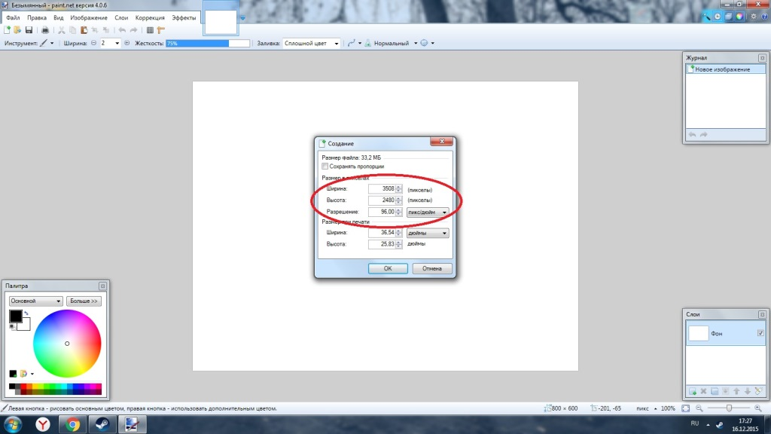
В панели инструмент взяли «кисть» подобрали ширину, жесткость уменьшили, режим «нормальный». Делаем тычки по всему фону нужным цветом.
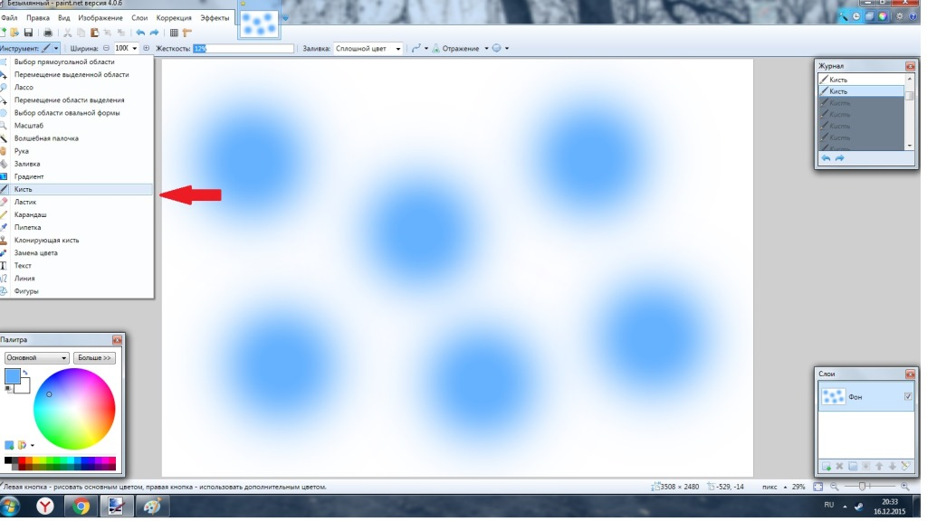

Подбираем разные цвета, закрашиваем фон. Выбираем в режиме строку «Отражение» и продолжаем закрашивать фон.
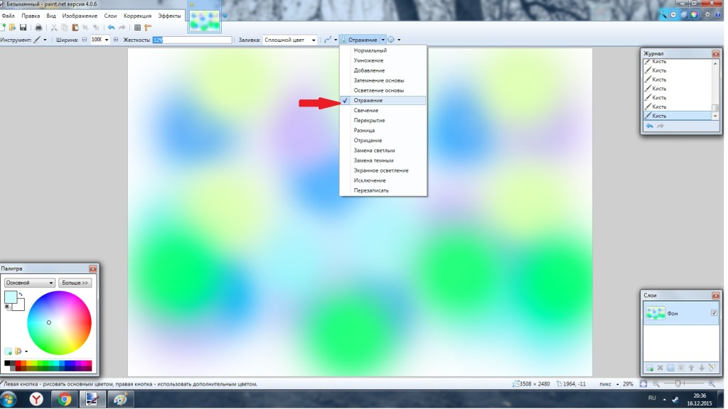
Уменьшаем ширину «кисти» меняем цвет. В окне слоев создаем новый слой.
Рисуем ёлочку.
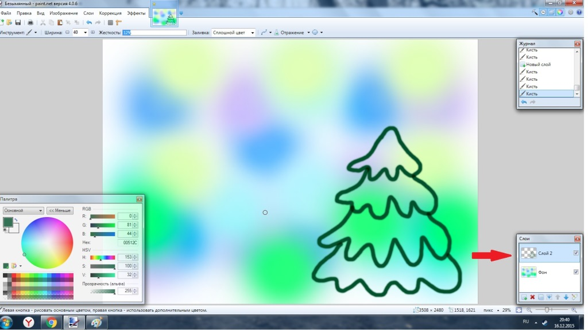

Ёлочку нарисовали. Взяли инструмент «заливка» этим же цветом заливаем ёлочку.

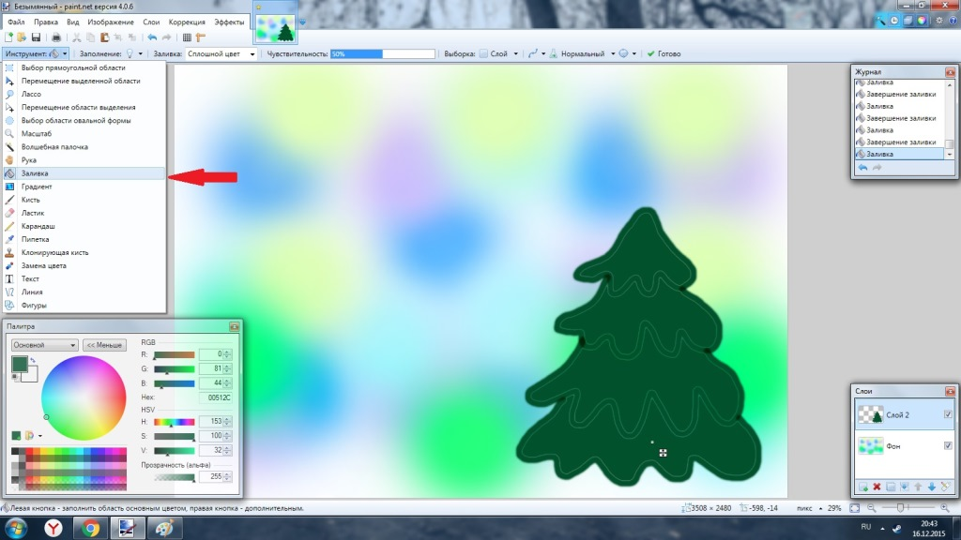
Взяли инструмент «кисть» подбираем ширину, режим «перекрытие», прорисовываем ёлочке веточки.
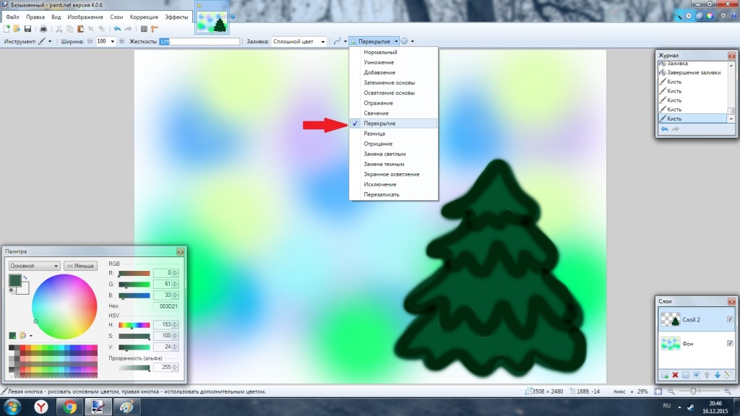

Меняем цвет, рисуем на ёлочке снег.

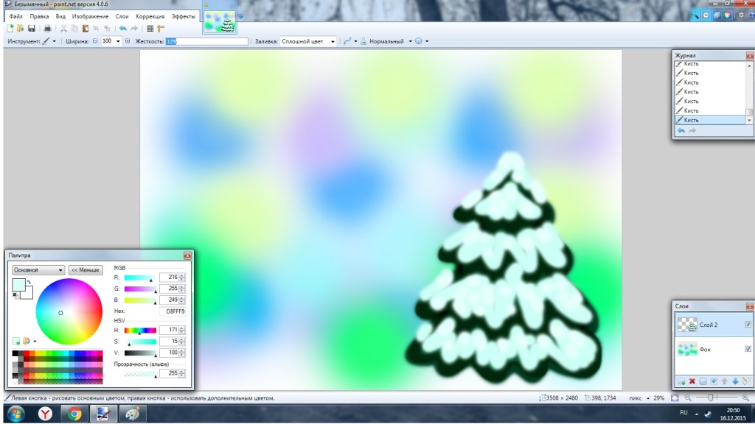
В инструментах находим строку «Выбор прямоугольной области» растягиваем область выделения по ёлочке.
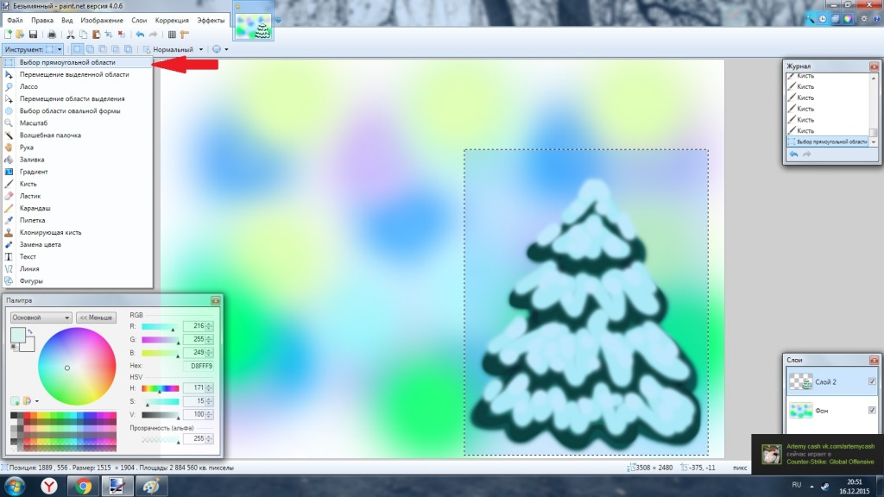

В основном меню выбираем слово «правка» строка «копировать».

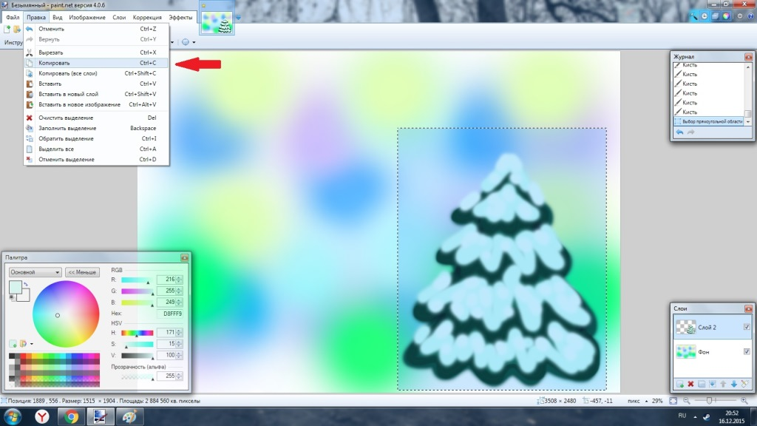
Далее нажимаем в основном меню слово «правка» строка «вставить в новый слой». Курсором прижимаем и передвигаем ёлочку в нужное место. Ёлочку уменьшаем в размере.
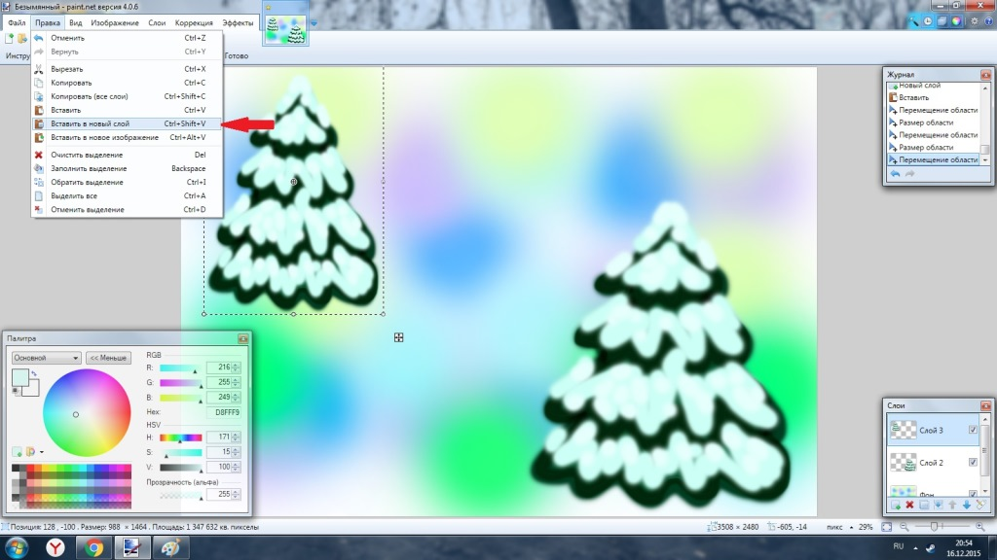

Для того чтобы нарисовать много ёлочек, копируем еще раз эту же ёлочку. В основном меню нажимаем «правка» - копировать – вставить в новый слой.
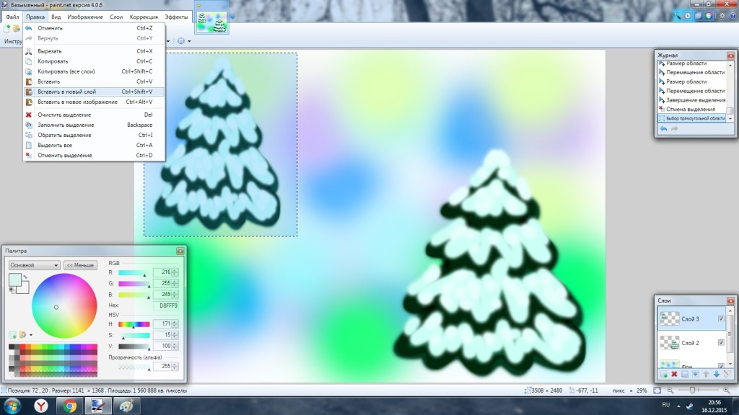
Копируем ёлочку передвигаем в нужное место, в окне слоев слой 4 перетягиваем ниже слоя 2.
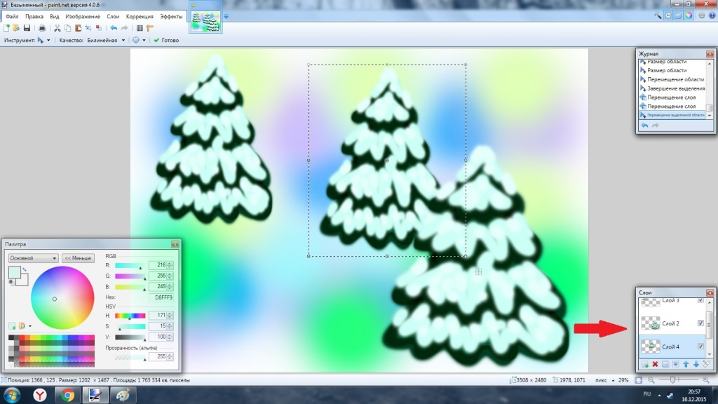

В окне слоев заходим в слой 2. Берем инструмент «фигуры» эллипс функция только заливка. Подбираем нужный цвет. Рисуем эллипсом разноцветные шарики на ёлочке. Далее берем инструмент «звездочки» и рисуем на ёлочке разноцветные звёздочки.

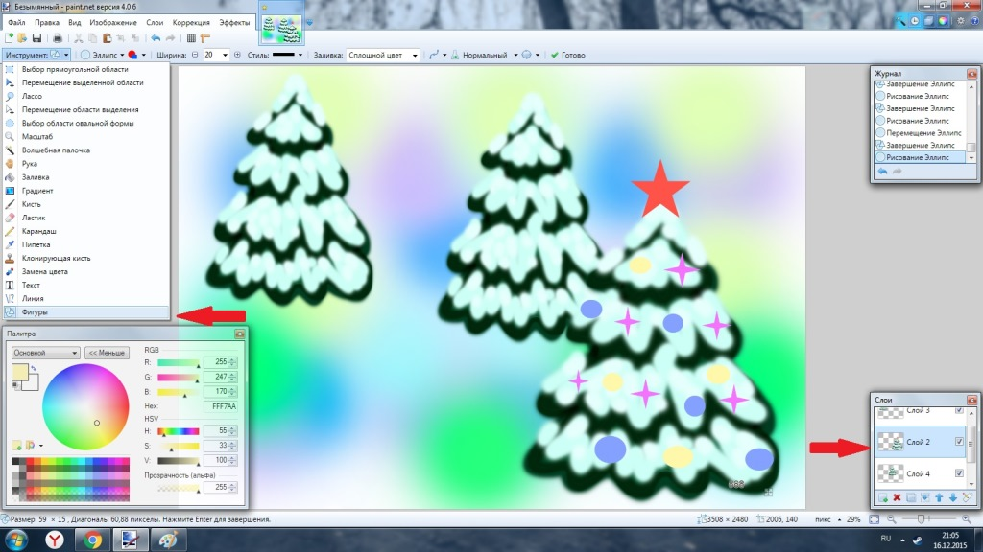
Берём инструмент «кисть» подбираем ширину, цвет рисуем разноцветную гирлянду.
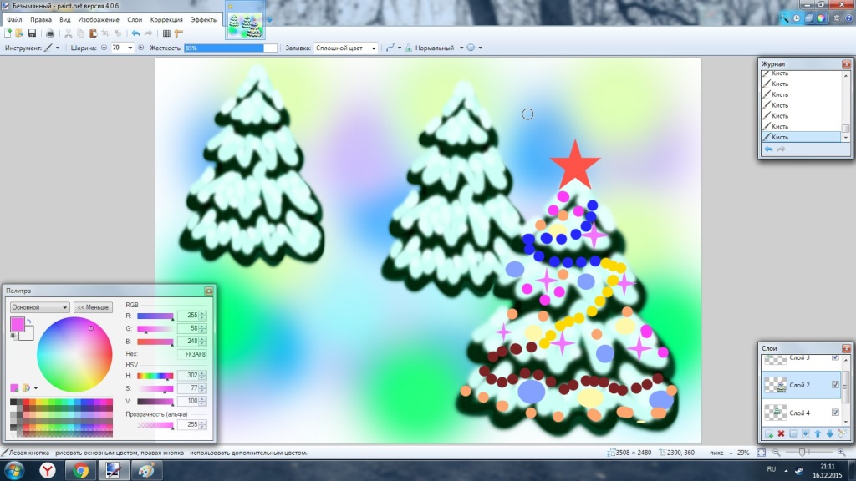
В окне слоев создаем новый слой. Берем инструмент «фигуры» эллипс. Подбираем цвет. Эллипсами рисуем зайчика. Функция только заливка.
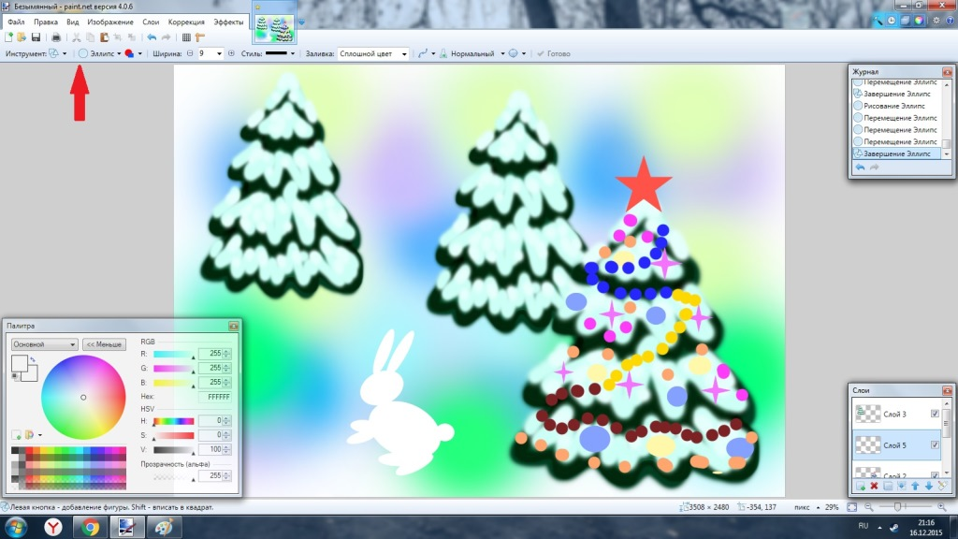
Взяли инструмент «кисть» подобрали цвет, ширину, жесткость маленькая. Рисуем оттенки на зайчике.
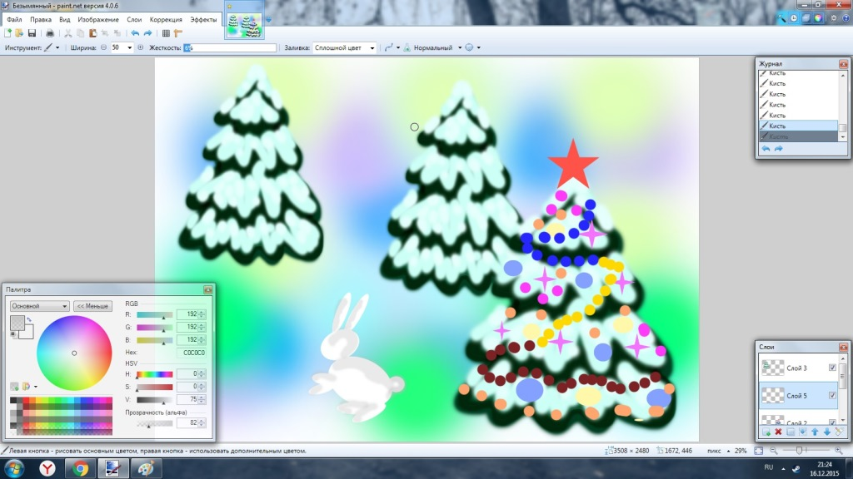

Меняем размер кисти подбираем цвет, рисуем глазки, носик, ротик зайчику.

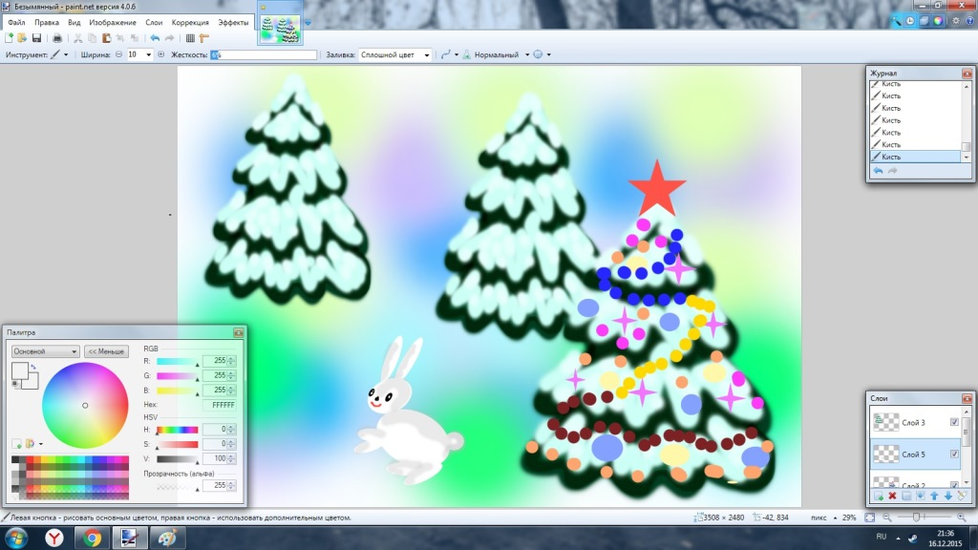
Копируем нашего зайчика. В основном меню «правка» - копировать – правка копировать –вставить в новый слой. Передвигаем зайчика в нужное место.
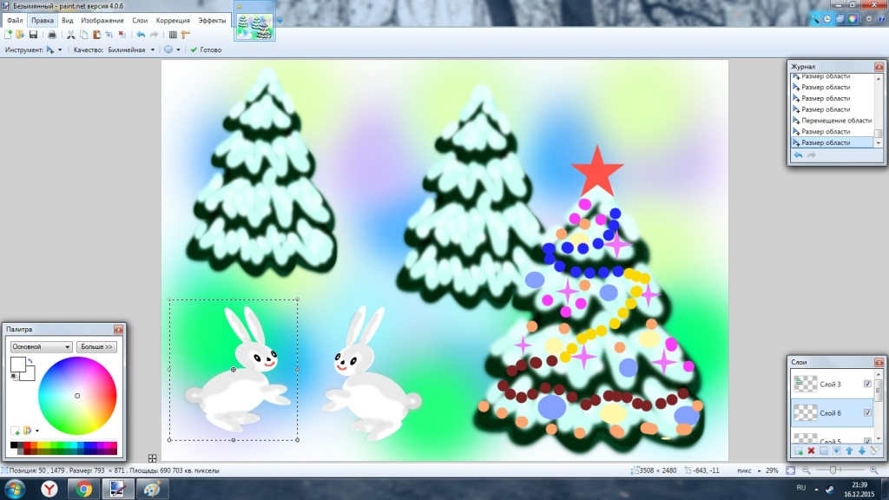

В окне слоев создаем новый слой. Взяли инструмент фигуры «прямоугольник» функция только заливка. Подобрали нужный цвет. Рисуем подарок зайчикам. Для того чтобы нарисовать бантик на подарке. Берем инструмент «кисть» подбираем ширину, цвет и рисуем бантик.

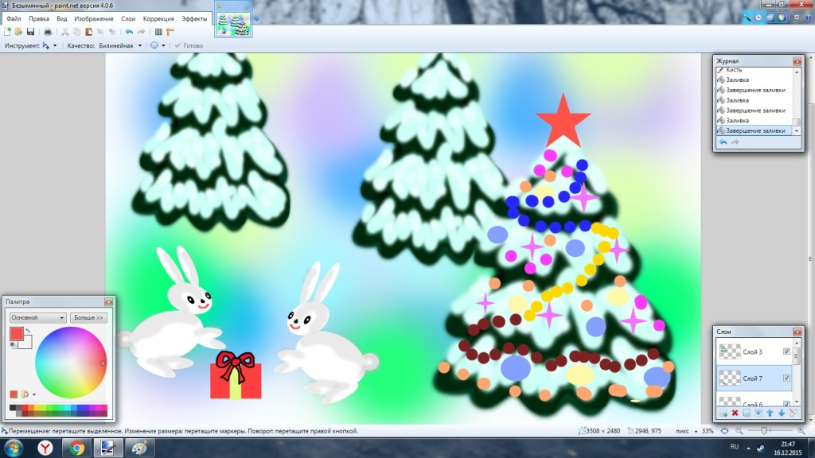
Подарок для зайчика копируем, вставляем в новый слой. Передвигаем в нужное место. Создаем новый слой. Берем инструмент «кисть» подбираем ширину, цвет рисуем морковку зайчикам. Морковку копируем вставляем в новый слой. Для того чтобы вторая морковка оказалась за подарком, заходим в окно слоев слой 10 перетягиваем ниже слоя 6.
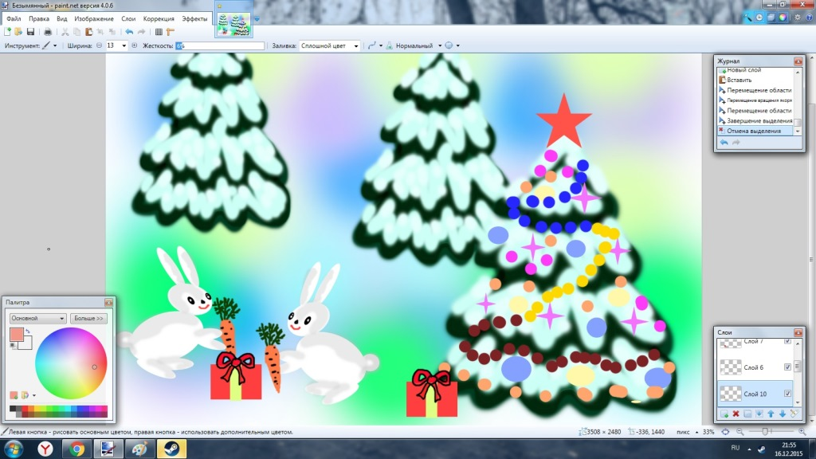

В слоев окне заходим в фон, берем инструмент «кисть» подбираем ширину, цвет. В нижней части фона делаем затемнение.

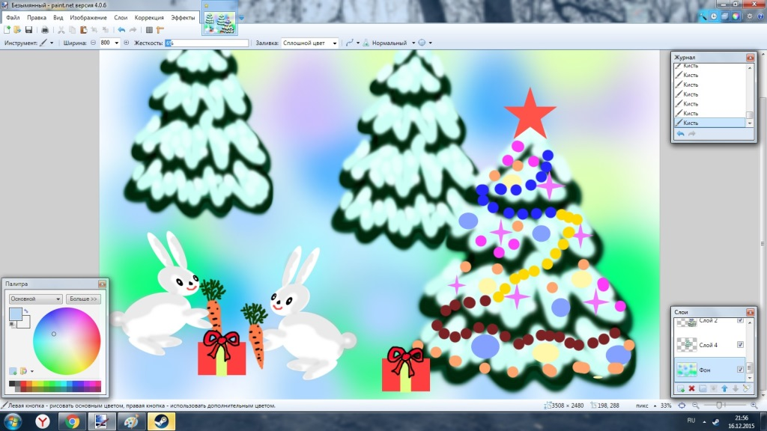

Работа готова. В верхней части панели нажимаем слово «файл» выбираем строку «сохранить как» даём имя работе, сохраняем.

